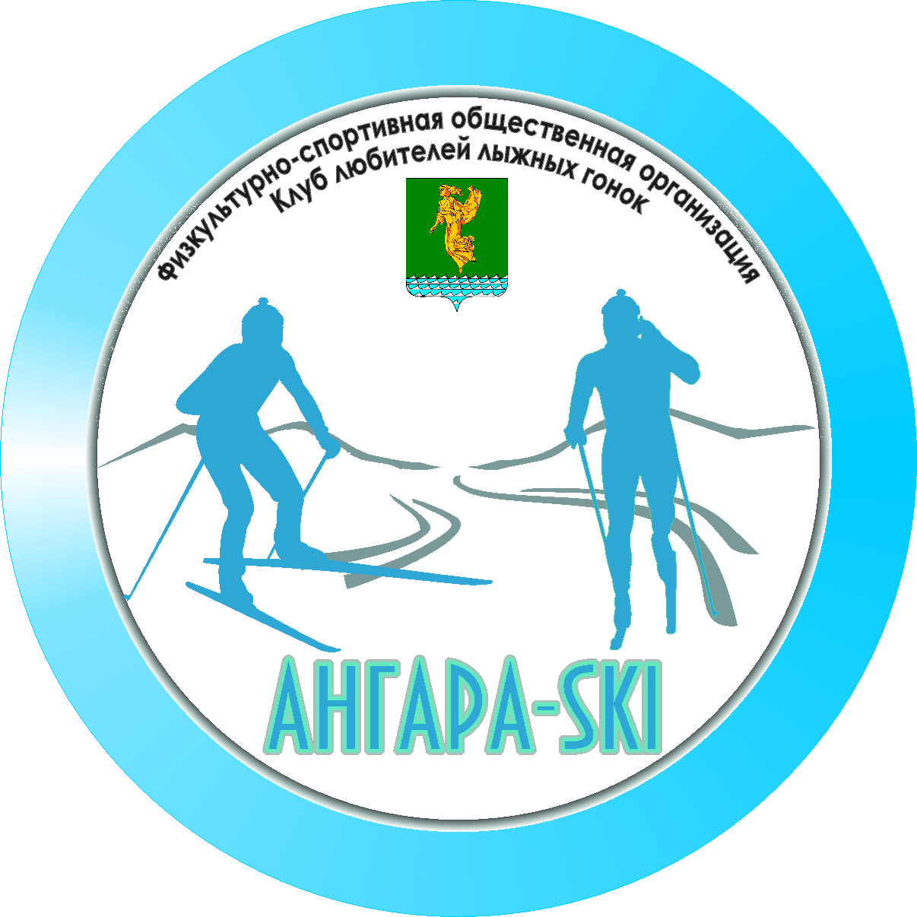

Клуб любителей лыжных гонок “Ангара - Ski”

г.Ангарск. ЛБК «Ангарский» | «19» сентября 2020г.
ФИНИШНЫЙ ПРОТОКОЛ
(абсолют)
контрольная тренировка по лыжероллерам. Дистанция 15 км (6 х 2,5 км)

Стартовый номер | Фамилия, имя | Время  финиша | Время  старта | Результат | Место в группе | Общее место
5 | Сапунов Александр | 37:09 | 00:40 | 36:29 |  | 1
10 | Зуев Илья | 38:14 | 01:30 | 36:44 |  | 2
18 | Агеенко Артём | 40:33 | 02:50 | 37:43 |  | 3
17 | Мошкирев Игорь | 41:43 | 02:40 | 39:03 |  | 4
4 | Кихтенко Игорь | 40:10 | 00:30 | 39:40 |  | 5
13 | Федоров Алексей | 41:53 | 02:00 | 39:53 |  | 6
12 | Хлебников Алексей | 41:55 | 01:50 | 40:05 |  | 7
2 | Мозалевский Сергей | 40:42 | 00:10 | 40:32 |  | 8
9 | Панкратов Данил | 42:03 | 01:20 | 40:43 |  | 9
6 | Белоусов Евгений | 42:08 | 00:50 | 41:18 |  | 10
16 | Сторожев Герман | 44:01 | 02:30 | 41:31 |  | 11
7 | Колмаков Арсений | 42:36 | 01:00 | 41:36 |  | 12
15 | Коробейников Виктор | 44:01 | 02:20 | 41:41 |  | 13
8 | Муравьев Сергей | 43:19 | 01:10 | 42:09 |  | 14
1 | Буренко Егор | 42:19 | 00:00 | 42:19 |  | 15
3 | Мартынов Сергей | 43:00 | 00:20 | 42:40 |  | 16
19 | Кочутин Александр | 45:48 | 03:00 | 42:48 |  | 17
20 | Кистенев Владислав | 48:14 | 03:10 | 45:04 |  | 18
14 | Швалов Евгений | 47:26 | 02:10 | 45:16 |  | 19
11 | Шаманов Андрей | DNF | 01:40 | DNF

Стартовало участников: 20
Закончили дистанцию: 19
Не закончили дистанцию: 1

Клуб любителей лыжных гонок “Ангара - Ski”

г.Ангарск. ЛБК «Ангарский» | «19» сентября 2020г.
ФИНИШНЫЙ ПРОТОКОЛ
(абсолют)
контрольная тренировка по лыжероллерам. Дистанция 10 км (4 х 2,5 км), мальчики.

Стартовый номер | Фамилия, имя | Время  финиша | Время  старта | Результат | Место в группе | Общее место
23 | Трухин Артём | 30:54 | 03:40 | 27:14 |  | 1
29 | Раитин Александр | 33:13 | 04:40 | 28:33 |  | 2
28 | Зуев Алексей | 33:43 | 04:30 | 29:13 |  | 3
21 | Харченко Марк | 33:51 | 03:20 | 30:31 |  | 4
31 | Подварков Кирилл | 40:39 | 05:00 | 35:39 |  | 5

Стартовало участников: 5
Закончили дистанцию: 5
Не закончили дистанцию: 0

Клуб любителей лыжных гонок “Ангара - Ski”

г.Ангарск. ЛБК «Ангарский» | «19» сентября 2020г.
ФИНИШНЫЙ ПРОТОКОЛ
(абсолют)
контрольная тренировка по лыжероллерам. Дистанция 10 км (4 х 2,5 км), девочки.

Стартовый номер | Фамилия, имя | Время  финиша | Время  старта | Результат | Место в группе | Общее место
25 | Гладышева Ульяна | 31:19 | 04:00 | 27:19 |  | 1
30 | Боковикова Юля | 32:57 | 04:50 | 28:07 |  | 2
27 | Орлова Анна | 35:06 | 04:20 | 30:46 |  | 3
22 | Нестерец Оксана | 39:20 | 03:30 | 35:50 |  | 4

Стартовало участников: 4
Закончили дистанцию: 4
Не закончили дистанцию: 0

